**写好读后续写首句的接续句**

**教学目标：**

1. 学生能够理解并运用续写衔接和情节推进的四种方法。
2. 学生能够写出有效的读后续写段落首句的接续句。
3. 学生能够通过情绪、动作和语言描写丰富续写内容。

**教学过程**

**Part1 续写衔接和情节推进的四种方法：**

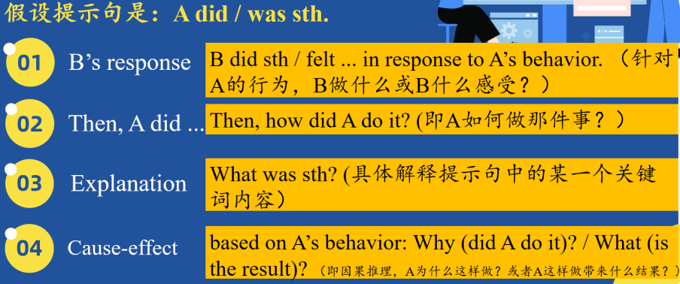

〇以宁波十校联考卷为例，引导学生关注给出的段落首句的关键词和关键线索。结合四种推进方式，讨论所给段首句的下一句即写作中的第一句应该以什么方向下笔。判断哪种推进方式适合。答案不唯一。

〇通过新阵地和名校协作体的读后续写对段首句的解读，使学生逐步能够自主判断合适的推进方式。

★通过每篇文章的两段话首句和接续句的推进分析，总结整篇文章的主旨关键词。

**Part2 搭建语言表达支架**

〇设计合理的人物动作和情绪反应：利用ARE 原则即人物的所有动作和情绪都要有所回应，人物和人物之间通过情绪和动作互动进而推进情节发展。

〇提供常见的句式，进行仿写:在第一部分利用4中情节推进方式确定接续句后，鼓励学生使用所学过的句式，写出接续句并提供例句示范。

〇自主讨论，探究整段话的情节走向：讨论合理的情节大纲，答案不唯一。再次明确主题走向。

**Part 3 自主实践**

教师总结课堂内容，学生自主完成每篇读后续写的第二段接续句的造句任务。